**Sponzori súťaže TOP cukrár 2016**

****

GENERÁLNY PARTNER SZKC

**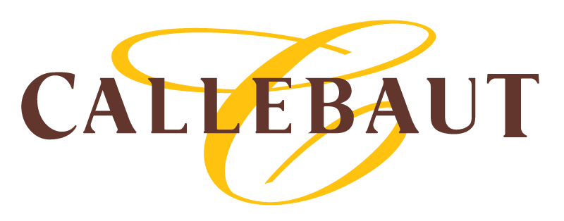**

**T_Fornax**



**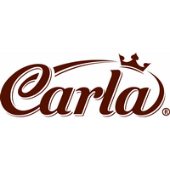podpis**

****

****

****

****

**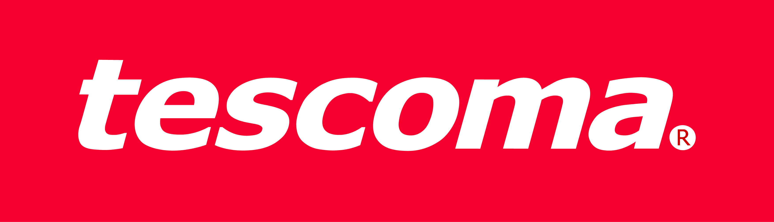**

**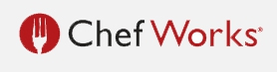**

**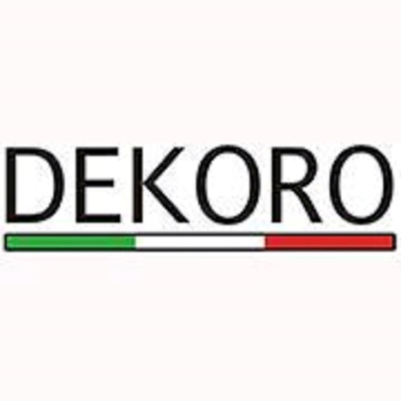**

**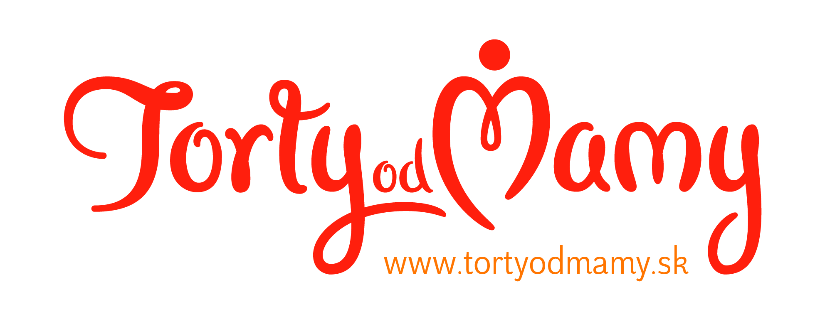,**

**Mediálny partner**

**